

PORTUGAL ESENCIAL CON MADRID

Duración: 8 días / 7 noches
Destinos: Madrid – Ávila – Salamanca – Valle del Duero – Peso da Régua – Amarante – Oporto – Coímbra – Fátima – Lisboa
Un circuito ideal para descubrir lo mejor de España y Portugal: historia, patrimonio, paisajes vinícolas y ciudades llenas de vida.
Incluye visitas guiadas en Madrid, Oporto y Lisboa, degustación en bodega de Vino de Oporto y tiempo libre para experiencias opcionales.

ITINERARIO

DÍA 1 – LLEGADA A MADRID
Llegada al aeropuerto. Recepción y traslado al hotel. Tiempo libre (la mayoría de los hoteles acepta ingreso después de las 2:00 pm). Alojamiento.

DÍA 2 – MADRID
Recorrido panorámico por Madrid: Paseo de la Castellana, Estadio Santiago Bernabéu, Plaza Cibeles, Paseo del Prado, Atocha, Parque del Retiro, Plaza de Toros de Las Ventas y Plaza de Oriente. Tarde y noche libres. Alojamiento.

DÍA 3 – MADRID – ÁVILA – SALAMANCA
Salida hacia Ávila para una vista panorámica de su ciudad amurallada. Continuación a Salamanca, la “Ciudad Dorada”, con tiempo libre para recorrer su centro histórico y su famosa Plaza Mayor. Alojamiento.

DÍA 4 – SALAMANCA – VALLE DEL DUERO – AMARANTE – OPORTO
Viaje hacia el Valle del Duero, región vitivinícola del famoso Vino de Oporto. Parada en Peso da Régua (tiempo libre para almorzar) y breve parada en Amarante. Continuación a Oporto y alojamiento.

DÍA 5 – OPORTO
Visita guiada de Oporto: Avenida da Boavista, Bairro da Foz, Torre dos Clérigos, Avenida dos Aliados e Iglesia da Lapa. Visita interior de la estación de São Bento. Cruce a Vila Nova de Gaia y visita a una bodega de Vino de Oporto con degustación. Tarde libre. Alojamiento.

DÍA 6 – OPORTO – COIMBRA – FÁTIMA – LISBOA
Salida hacia Coimbra y visita panorámica. Continuación al Santuario de Fátima: visita guiada y tiempo libre. Llegada a Lisboa al final del día. Alojamiento.

DÍA 7 – LISBOA
Visita panorámica de Lisboa y del barrio histórico de Belém, con vistas exteriores de la Torre de Belém, el Monumento a los Descubrimientos y el Monasterio de los Jerónimos. Tarde y noche libres. Alojamiento.

DÍA 8 – SALIDA DESDE LISBOA
Desayuno y tiempo libre hasta el traslado al aeropuerto. Fin de nuestros servicios.

TARIFAS
ACOMODACIÓN | SALIDA 2026 | DOBLE
Doble | 15 JUN | USD 1884
Doble | 09 NOV | USD 1821
- Tarifas no validas temporada de Año Nuevo según condiciones del operador.
- Tarifas por persona en acomodación doble, en dólares y de manera terrestre
- Vigencia según calendario desde 15 junio 2026 a 09 noviembre 2027

HOSPEDAJE
CIUDAD | CATEGORÍA | NOMBRE | FOTO DE REFERENCIA
Madrid | 4 estrellas | Agumar | 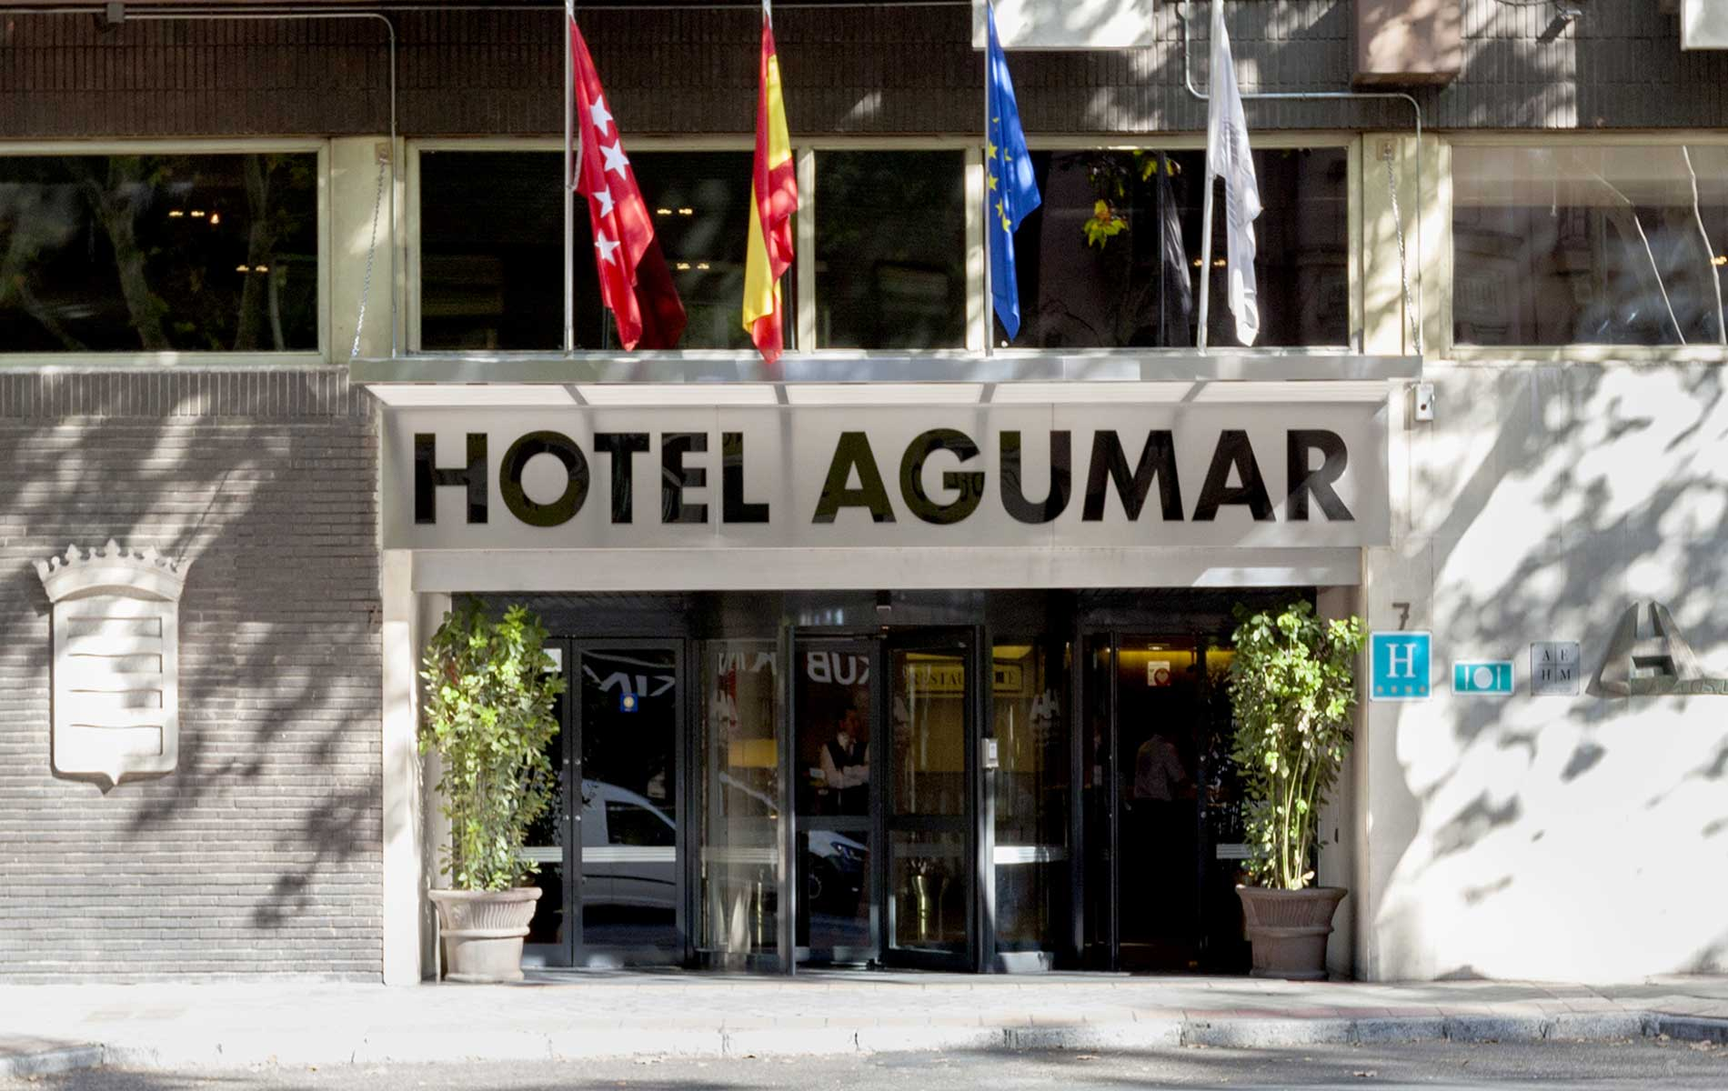
Salamanca | 4 estrellas |  | 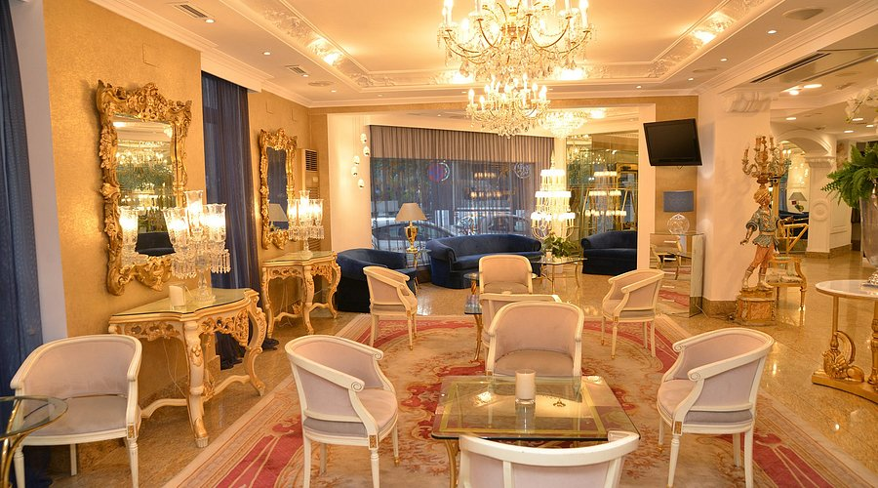
  Artheus Carmelitas
Oporto | 4 estrellas |  | 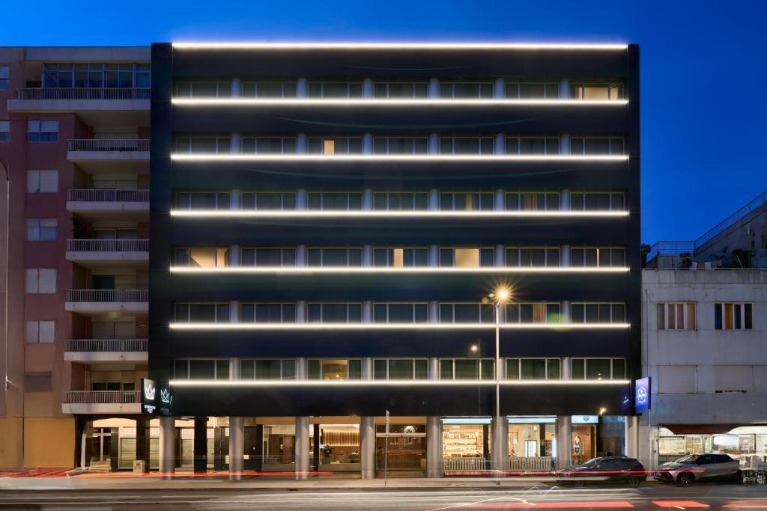
  Portus Cale
Oporto | 4 estrellas | Holiday Inn Porto Gaia | 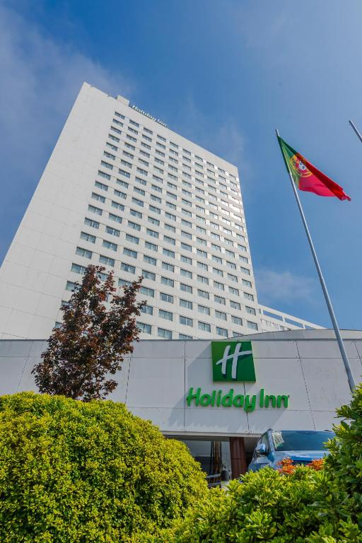
Lisboa | 4 estrellas | Vip Executive Art’s Hotel | 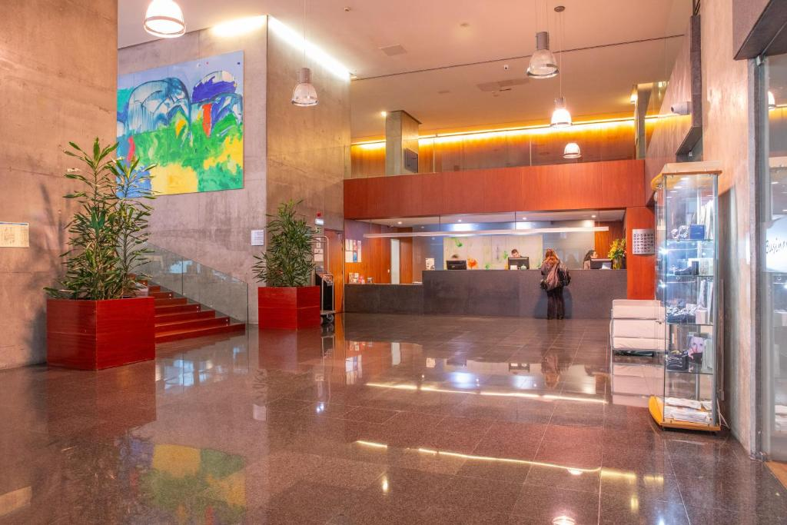

- Nota: Los hoteles asignados pueden variar por disponibilidad operativa o factores externos. En caso de cambios, se confirmarán alternativas de categoría similar para garantizar una experiencia adecuada.

FECHAS DE SALIDA
AÑO | FECHAS DE SALIDA
2026 | 15 de junio / 09 de noviembre

INCLUYE
- 7 desayunos.
- Circuito en autobús de turismo.
- Traslados de llegada y salida (solo se incluyen si se recibe información de vuelo con más de 15 días de anticipación).
- Estancia en habitaciones dobles en los hoteles mencionados.
- Tasas hoteleras y de servicios.
- Servicio de maleteros, siempre que posible, en la salida de los hoteles (1 maleta por persona).
- Acompañamiento en todo el circuito por un guía bilingüe portugués y español).
- Visitas de ciudad (incluidas) con guía local: Madrid, Oporto y Lisboa.
- Otras ciudades y lugares comentados por nuestro guía: Segovia, Ávila, Salamanca, Valle del Duero, Peso da Régua, Amarante, Coimbra y Fátima.
- Entradas a museos y monumentos según el itinerario: Santuario de Fátima.
- Visita a una Bodega de Vino de Oporto, con degustación.
- Auriculares para mayor comodidad durante las visitas.

NO INCLUYE
- Cualquier cosa que no esté especificada correctamente en los servicios incluidos.

NOTAS IMPORTANTES
- Las comidas no incluyen bebidas.
- En el caso de grupos con un número reducido de participantes, el recorrido se realizará en minibús, acompañado por un guía/conductor que hable portugués o español. Durante las visitas a ciudades, los guías locales podrán ser sustituidos por un guía turístico.
- Durante las ferias u otros eventos especiales, el alojamiento podrá realizarse en hoteles y/o ciudades distintas de las indicadas en el itinerario.
- En caso necesario, podrán introducirse cambios en el orden de los itinerarios y visitas descritos.
- Se salvaguardarán los posibles cambios en el programa debidos a carreteras intransitables por causas meteorológicas u otros motivos de fuerza mayor.

